TP Oracle (suite)

Visualiser le schéma HR

Aller en ligne de commande

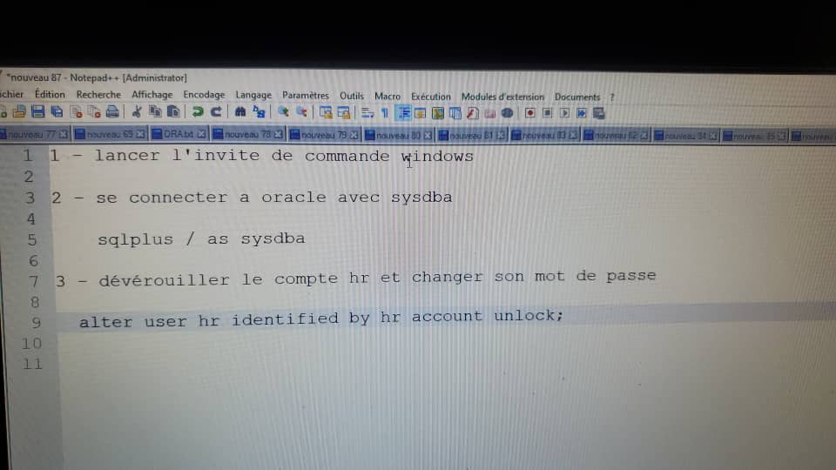

Ensuite se connecter à Oracle Sql developer

Cliquer sur le « + »

« créer/sélectionner une connexion de base de données »

Une fenêtre s’ouvre.

Au niveau de nom utilisateur ; mettre hr

Au niveau de mot de passe ; mettre hr

Cliquer sur « tester ». Si le résultat est succès alors au niveau de « Name » ; donner un nom à la base de données. Par ex BD_hr

Vous pouvez cocher la case « Enregistrer le mot de passe » et cliquer sur le bouton « Enregistrer » pour enregistrer la BD.

Cliquer enfin sur connexion ; on voit le schéma hr avec ses tables, vues, index,…..